CENTRO FEDERAL DE EDUCAÇÃO TECNOLÓGICA DE MINAS GERAIS
Curso de Engenharia Elétrica

Nome e Sobrenome

TÍTULO
Subtítulo

Belo Horizonte
Dezembro 2018

Nome e Sobrenome

TÍTULO
Subtítulo

Relatório de Atividades de Estágio Obrigatório apresentado ao curso de Engenharia Elétrica, do CEFET-MG, na disciplina Estágio Supervisionado, como trabalho final de Estágio.

Orientador: Nome e Sobrenome

______________________________ ___ / ___ / ___

Supervisor: Nome e Sobrenome

______________assinatura e carimbo ___ / ___ / ___

Professor(a) responsável pela Disciplina Estágio Supervisionado

______________assinatura e carimbo ___ / ___ / ___

Belo Horizonte
Dezembro de 2018
SUMÁRIO

- Introdução .............................................................................................  - Visão sistêmica da empresa ..................................................................  - Caracterização da empresa ...........................................................  - Classificação ............................................................................  - Localização física .....................................................................  - Fornecedores e clientes ..........................................................  - Concorrentes ...........................................................................  - Market share ...........................................................................  - Metas de sustentabilidade e responsabilidade social .............  - Estrutura organizacional .............................................................  - Fluxogramas ..............................................................................  - Macro fluxograma .................................................................  - Fluxograma detalhado ...........................................................  - Atividades desenvolvidas ...................................................................  - Atividades ..................................................................................  - Atividade escolhida .....................................................................  - Críticas, sugestões e reflexões ..........................................................  - Conclusão .......................................................................................  Referências | 1  2  15  19

- INTRODUÇÃO

Texto da introdução

- VISÃO SISTÊMICA DA EMPRESA

Texto introdutório

(Dividir em sub-itens).

  - Caracterização da empresa

Texto descritivo Texto descritivo Texto descritivo Texto descritivo Texto descritivo Texto descritivo (KAY, 2008). Texto descritivo Texto descritivo Texto descritivo Texto descritivo Texto descritivo Texto descritivo Texto descritivo (KAY, 2008; GONÇALVES, 2010).

  - Estrutura organizacional

Texto descritivo Texto descritivo Texto descritivo Texto descritivo Texto descritivo Texto descritivo. Texto descritivo

Figura 1: Organograma

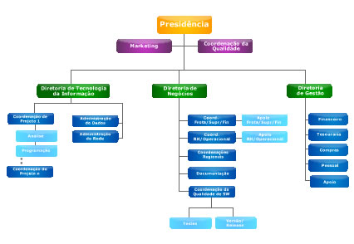
REFERÊNCIAS

KAY, F.U et al. Diretrizes assistenciais – Radiação ionizante nos estudos radiológicos. Disponível em: http://medicalsuite.einstein.br/diretrizes/imagem/radiacao_ionizante_estudos _radiologicos.pdf Acesso em : 12 Out. 2011.

ROBERTS, C. A. A bioarcheological study of maxillary sinusitis. American Journal Physical Anthropology, 2007. p: 792-807.

